附件1

蓟州开发区天津圣誉建筑集团有限公司“9•16”

一般高处坠落事故调查报告

2024年9月16日15时45分许，天津圣誉建筑集团有限公司（以下简称“圣誉公司”）员工姚某岭在给位于蓟州区经济开发区的天津蓟瑞德空调有限公司（以下简称“蓟瑞德公司”）在建厂房安装彩钢瓦时，自约8米的高处坠落，经抢救无效死亡。直接经济损失共计210万元。

依据《中华人民共和国安全生产法》、《生产安全事故报告和调查处理条例》（国务院令第493号）和《天津市安全生产条例》等法律法规，2024年9月25日，政府批复同意成立由区应急局牵头，公安蓟州分局、区总工会、区住房建设委、区司法局和开发区管委会等部门组成事故调查组，并邀请区纪委监委介入调查。事故调查组下设管理调查组和技术调查组开展调查。

事故调查组坚持“四不放过”和“科学严谨、依法依规、实事求是、注重实效”的原则开展事故调查工作，通过现场勘查、调查取证、综合分析，查明了事故发生的原因，认定了事故性质和责任，提出了对有关责任人和责任单位的处理建议，并针对事故原因及暴露的突出问题，提出了事故防范措施建议。

经调查认定，蓟州开发区天津圣誉建筑集团有限公司“9•16”一般高处坠落事故为一般生产安全责任事故。现将有关情况报告如下：

一、基本情况

（一）事故发生单位情况

1. 建设单位：蓟瑞德公司

该公司成立于2010年3月30日。法定代表人为肖某，注册资本为800万，注册地址为天津市蓟州区京津州河科技产业园盘龙山路东侧、关东河街北侧。统一社会信用代码为911202255534014883。公司类型为有限责任公司(自然人独资)。所属行业为制造业。经营范围：一般项目：制冷、空调设备制造；机械设备租赁；制冷、空调设备销售；安全、消防用金属制品制造；消防器材销售；安防设备制造；玻璃纤维增强塑料制品制造；玻璃纤维增强塑料制品销售；金属结构销售；金属结构制造；保温材料销售；防腐材料销售；货物进出口；非居住房地产租赁；技术服务、技术开发、技术咨询、技术交流、技术转让、技术推广。

2.施工单位：圣誉公司

该公司成立于2008年7月18日，法定代表人为[宗某政](https://shuidi.cn/owner_resume?base=bmFtZT3mqIroh6rmi7QmZGlnZXN0PTFkODI3MjRhYmZiMjM1ZTQyOTY4ODBjZWI4OGZjOWQzJnBvc2l0aW9uPeazleS6ug%3D%3D&clickLogParamsPosition=%E6%80%BB%E8%A7%88%E5%8C%BA-%E4%B8%8B%E8%BD%BD%E7%AE%80%E5%8E%86" \o "樊自拴)，注册资本为6000万。注册地址为天津市蓟州区京津州河科技产业园盘龙山路2号增1号A座801室（集中办公区）。统一社会信用代码为91120000675983746D。公司类型为有限责任公司。所属行业为房屋建筑业。经营范围：房屋建筑工程；装饰、装修工程；钢结构工程；机电设备安装工程；管道安装工程；土石方工程；园林仿古建筑工程；市政公用工程施工；建筑材料销售。

该公司持有天津市住房和城乡建设委员会颁发的《建筑业企业资质证书》，证书编号D212006959，有效期至2026年5月18日。资质类别及等级为建筑工程施工总承包二级；建筑机电安装工程专业承包二级；钢结构工程专业承包二级；建筑装修装饰工程专业承包一级。天津市住房和城乡建设委员会颁发的《安全生产许可证》，证书编号（津）JZ安许证字［2009］002025，有效期至2027年5月23日。

（二）项目情况

项目名称为年产水、地源热泵1000台套项目三期工程；建设地址为天津市蓟州区经济开发区盘龙路37号；建设内容及规模为检测车间、检测实验楼、车间一、车间三、北门卫、西门卫六个单体建筑共计25643.22平方米，投资约2000万；项目代码为2014-120225-13-03-001952；该项目于2022年5月27日在区行政审批局取得《建筑工程施工许可证》，施工许可证号为1201192022052701111。

2022年5月24日，蓟瑞德公司与圣誉公司签订《天津市建设工程施工合同》，合同编号为12182022044018-1，蓟瑞德公司将该项目施工内容发包给圣誉公司，同时双方签订《施工安全协议书》。该项目计划施工日期为2022年5月27日至2023年6月5日。2023年底，六个单体建筑主体完成验收，2024年因资金问题后期施工属于时干时停状态。合同到期后双方签订延期合同至工程结束。

（三）相关设备设施情况

涉事厂房为车间一，该厂房平面呈长方形，东西朝向门朝西，长187.5米、宽54米、中间高8.35米。该建筑为钢结构厂房，节点连接构造平面布置基本合理、传力路径明确、节点、连接方式基本正确，构件组成基本合理。厂房顶棚先铺设一层彩钢瓦，然后再铺一层保温棉，最后在上面再铺一层彩钢瓦，为确保采光效果间隔铺设采光板（见图1）。该厂房顶棚于事发前，已将第一层彩钢瓦铺完，保温棉和第二层彩钢瓦自东向西刚铺设130米左右（见图2）。

图1 车间一厂房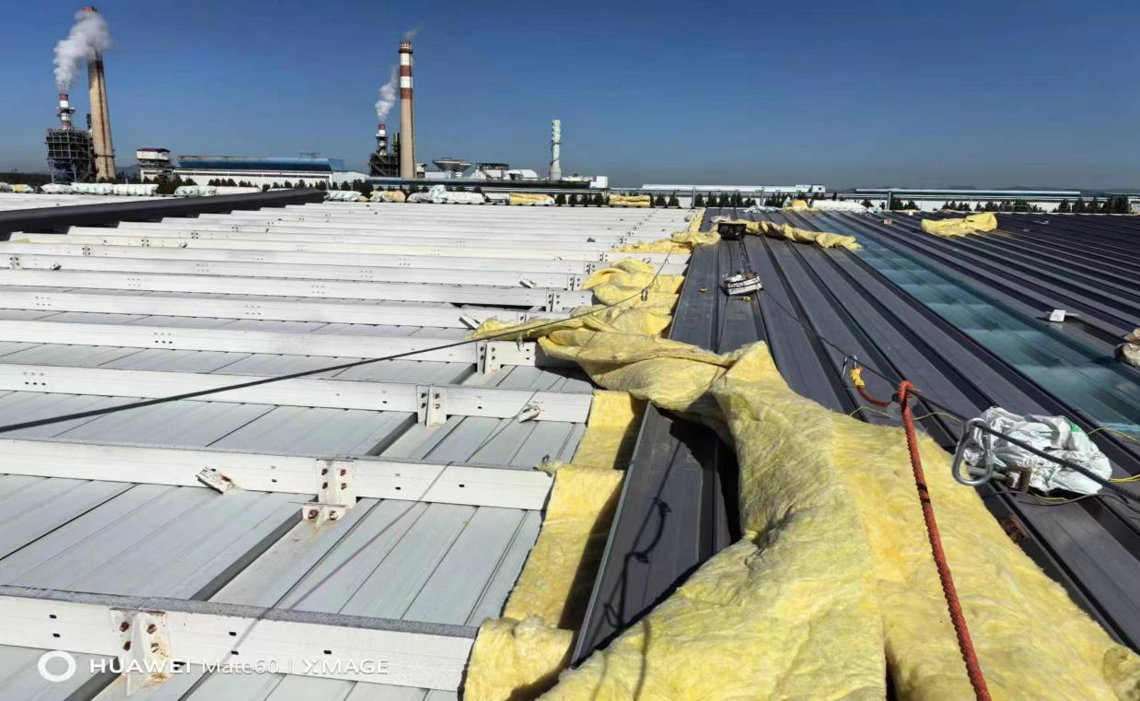情况

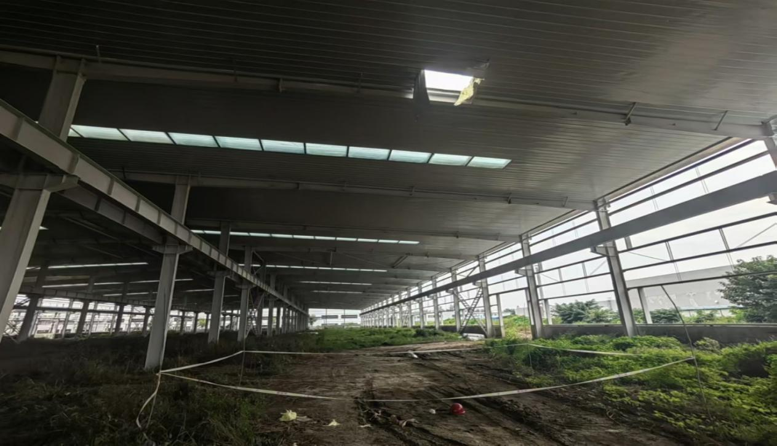图2 车间一顶棚铺设情况

二、事故发生经过及受损情况

（一）事故发生经过

2024年9月14日10时许，蓟瑞德公司总经理刘某山和圣誉公司副经理张某良沟通决定在中秋节后正式复工，节前整理现场。之后张某良带领安技部李某全到项目现场查看，告知项目经理王某、质量员卜某军中秋节后车间一将复工，并安排王某在复工前整理现场、准备物料，以便节后复工。卜某军电话通知钢结构组的班组长王某强，让王某强安排工人于9月15日做施工前准备工作。王某强电话通知小组长孙某兴，并让孙某兴通知钢结构班组的其他工人。

9月15日7时，王某强、孙某兴等8名工人到达项目现场。圣誉公司安全员焦某峰对工人进行口头安全教育和安全交底，并组织了考试。卜某军对王某强等工人做了进一步的工作安排后，王某强从安全员焦某峰处领取11套安全帽和安全带，下发给工人并要求工人正确穿戴使用。10时许，王某强开始组织工人整理现场。9月16日7时许，王某强等8名工人到场后，安全员焦某峰再次对工人进行了口头教育，之后孙某兴带领王某1、周某磊、姚某岭到车间一房顶上清理杂物，王某强带着张某1、王某通、李某志在库房内清理。屋顶上人员分工为王某1整理附件，整理好后放到房顶的一个固定位置，周某磊清理装保温棉用的空袋子，清理完后放到下面去，姚某岭清理保温棉的碎料，并进行分类，把能用的留在屋顶上，孙某兴在上面干些杂活。11时30分许，工人下班吃午饭。下午13时30分许，8名工人按照上午的分工继续进行清理。15时45分左右，孙某兴和姚某岭在车间房顶南侧靠西的位置干活，王某1和周某磊在距姚某岭70多米远的房顶南侧靠东的位置干活。当孙某兴准备下楼取工具，走到车间北侧攀爬梯处时，听见“嘭”的一声，回头没有看见姚某岭，就跑到姚某岭干活的位置，看见彩钢板有一个大洞，长1.34米、宽0.96米，彩钢板向下弯曲，姚某岭掉到了车间内还没有硬化都是土质的地面上，孙某兴立即下到车间内查看情况，看见姚某岭头朝西南面朝上躺在了地面上，有生命体征，身上穿着安全带，安全帽在头顶不远处的地面上。（见图3）

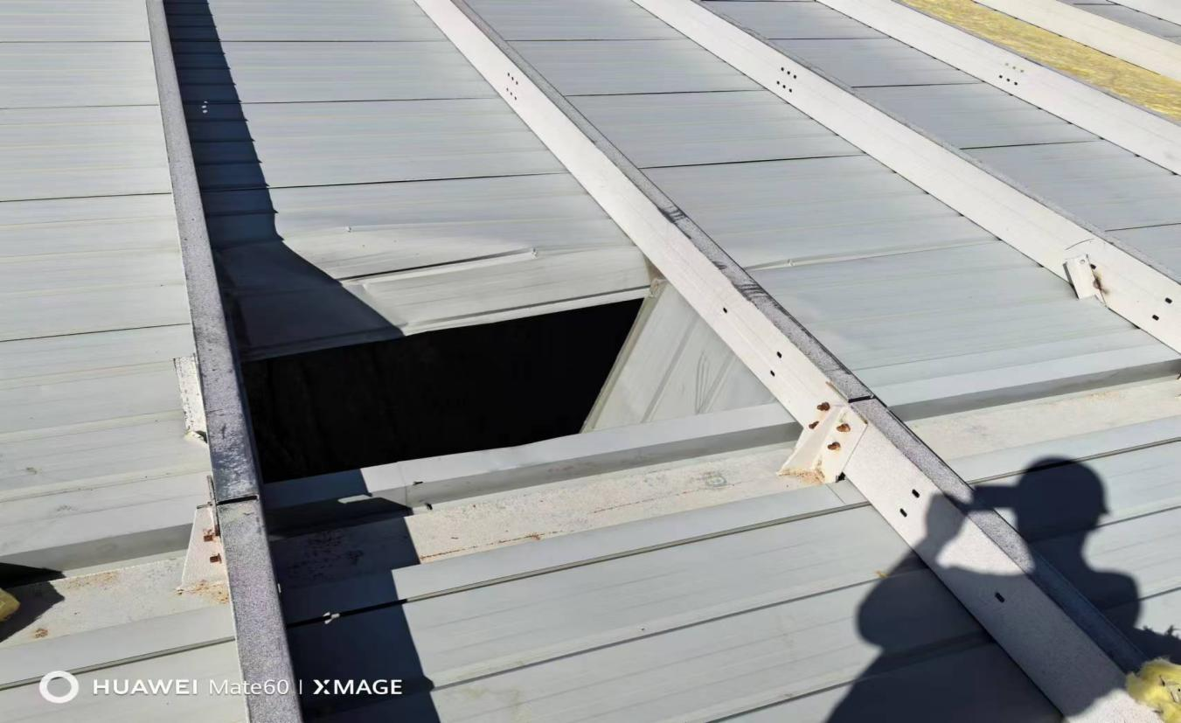图3 坠落形成的孔洞

（二）事故现场情况

姚某岭施工过程中佩戴安全帽、穿戴安全带，圣誉公司在顶棚上方南北方向安装2根用于挂安全带的钢丝绳。在轻质型材等屋面上作业，未在搭设临时走道板。

（三）人员伤亡情况

1. 伤亡人员相关情况

事故造成1人死亡。

姚某岭，男，37岁，群众，天津市蓟州区别山镇科科村人，圣誉公司工人，在事故中死亡。

（四）直接经济损失情况

依据《企业职工伤亡事故经济损失统计标准》（GB6721—86）标准，截至11月6日，统计完成直接经济损失210万元。

|  |  |  |  |  |
| --- | --- | --- | --- | --- |
| 医疗（含护理）费用 | 丧葬及抚恤  费用 | 补助及救济 | 歇工工资 | 处理事故的事务性费用 |
| 0 | 0 |  | 0 |  |
| 现场抢救费用 | 清理现场费用 | 事故罚款和赔偿费用 | 固定资产损失价值 | 流动资产损失价值 |
|  | 0 | 210 | 0 | 0 |
| 总计 | | 210（不含事故罚款） | | |

三、事故应急处置及评估情况

（一）事故信息接报及响应情况

1.企业上报情况

9月16日15时52分，钢结构班组小组长孙某兴拨打120急救电话后电话报告钢结构班组班组长王某强；15时54分，王某强电话上报质量员卜某军；15时58分，卜某军到办公区当面向项目经理王某汇报；17时许，姚某岭经医院抢救无效死亡，17时37分，卜某军电话上报公司副总经理张某良；17时38分，张某良电话上报公司法定代表人、总经理宗某政；17时40分，张某良电话上报区应急局；17时48分，张某良电话上报天津市蓟州区建设工程安全质量监督站队长于某群。18时左右，蓟瑞德公司项目经理付某东电话上报公司总经理刘某山。

2.相关部门上报情况

9月16日17时43分，于某群接区应急局电话通报；17时59分，于某群电话报告区住房建设委副主任谢某耀；18时03分，谢某耀电话上报党委书记、主任谢某茹；18时21分，于某群电话上报执法支队主持工作的副书记冯某华。

3.应急部门上报情况

9月16日17时40分，区应急局接圣誉公司电话上报；18时10分，电话上报市应急局；18时52分，书面上报市应急局。

该起事故各部门报告时效均正常，事故单位及政府相关部门不存在迟报、漏报、谎报或瞒报。

（二）事故现场应急处置情况

孙某兴到达事故现场后喊了姚某岭几声，但没有回应，随后孙某兴对姚某岭采取急救措施。之后工人李某志也赶到现场，15时52分，孙某兴使用李某志的手机拨打120急救电话，然后立即向班组长王某强报告了事故情况。120急救中心接报后，派别山镇卫生院救护车赶赴现场。

（三）医疗救治和善后情况

16时01分，120急救车到场后对姚某岭进行了查看， 16时19分，120急救车将姚某岭送往区人民医院救治，17时许，经急救医生确认姚某岭已无生命体征，宣布死亡。圣誉公司积极安慰家属，于9月29日与姚某岭家属签订《赔偿协议书》，共计赔偿210万元，死者尸体已火化并安葬，社情舆情平稳，无敏感情况发生。

（四）事故应急处置评估

事故救援过程中，事故单位采取救援措施合理，救援人员安全防护到位，未发生盲目施救，扩大事故情况。区委、区政府和有关部门事故信息报送渠道通畅，信息流转及时，应急指挥得当，协调有序。区政府和相关部门响应迅速，响应程序合法，未发现应急救援过程中存在问题。

四、事故原因及性质

（一）直接原因分析

经事故调查组调查认定，姚某岭在车间一的屋顶上整理保温棉过程中，不慎踩漏无法承受其重量的彩钢板，坠落至车间土质地面上，致其因大失血死亡，是该起事故发生的直接原因。

（二）事故相关检验检测和坚定情况

公安局蓟州分局物证鉴定出具《法医学尸体检验鉴定书》（津公蓟技鉴字[2024]00655号）检验意见，姚某岭死亡原因为高坠致大失血所致。

（三）间接原因分析

1.高处作业施工前，圣誉公司未开展全面危险因素分析，未充分考虑已铺设好的单层彩钢板无法承受人体重量等因素，未制定有针对性的安全防护措施，该行为违反了《天津市高处作业安全管理规定》第九条规定[[1]]。

2.圣誉公司组织工人在2米以上水平设置的钢结构彩钢板等承载力较差的材料上作业时，未铺设牢固的脚手板并加以固定，该行为违反了《天津市高处作业安全管理规定》第四条规定[[2]]。

3.圣誉公司未在存在高处坠落风险的车间一厂房处设置安全警示标志，违反了《中华人民共和国安全生产法》第三十五条的规定[[3]]。

4.圣誉公司进行高处作业时，未督促工人正确佩戴和使用安全防护用品，该行为违反了《中华人民共和国安全生产法》第四十五条规定[[4]]。

5. 圣誉公司钢结构班组工人从事高空作业时未经专门的安全作业培训，未取得相应资格, 违反了《中华人民共和国安全生产法》第三十条的规定[[5]]。

6.宗某政作为圣誉公司总经理，负责公司全面生产经营工作。督促、检查本单位的安全生产工作不力，未及时发现并消除生产安全事故隐患, 违反了《中华人民共和国安全生产法》第二十一条第五项的规定[[6]]。

7.区住房和建设委作为行业主管部门，履行建筑行业监管职责不到位，未及时掌握企业复工复产情况，督促企业落实主体责任不到位，未及时有效消除企业存在的事故隐患。

五、对有关责任人员和责任单位的处理建议

（一）事故相关公职人员的处理建议

1. 刘某，男，中共党员，天津市蓟州区建设工程安全质量监督站副支队长。作为建设工程安全质量监督站分管房屋建筑工程安全工作的副职领导，未能有效履行职责，对事故发生负有领导责任，建议由区住房建设委给予批评教育。

2.马某，男，中共党员，天津市蓟州区建设工程安全质量监督站队员，负责建筑工程安全生产管理和执法检查工作。对圣誉公司日常监管不到位，未及时发现该项目施工情况，未有效进行监督，对事故发生负有管理责任，建议区住房建设委党委给予诫勉谈话处理。

（二）事故单位和有关责任人员的处理建议

1.圣誉公司，作为施工单位，高处施工作业前，未开展全面危险因素分析，未制定有针对性的安全防护措施，未有效监督从业人员按照使用规则佩戴、使用劳动防护用品；施工现场未设置明显的安全警示标志；特种作业人员无证上岗作业，对事故的发生负有管理责任，建议区应急局依据《中华人民共和国安全生产法》第一百一十四条第（一）款[[7]]规定对其进行处罚。

2.宗某政，男，中共党员，圣誉公司总经理，负责公司全面生产经营工作，未有效履行主要负责人安全管理职责，督促、检查本单位的安全生产工作不力，未及时发现并消除生产安全事故隐患，对事故的发生负有领导责任，建议区应急局依据《中华人民共和国安全生产法》第九十五条第（1）项[[8]]规定，对其处上一年收入40%的行政处罚。

六、事故主要教训

通过此次事故发现，一是施工单位安全责任意识淡薄，未及时向建设单位、监理单位和行业主管部门上报施工情况。二是圣誉公司要有效实施本单位的安全生产规章制度和操作规程，强化全员安全培训教育，进一步增强工人的安全生产意识和自救互救能力，完善生产安全事故应急救援预案。三是构建安全风险分级管控和隐患排查治理双重预防机制，保证安全生产投入的有效实施，为作业人员配备符合标准的劳动防护用品。四是建设主管部门未能按特种作业目录将高处安装、维护、拆除作业纳入特种作业监管范围。

七、防范和整改措施建议

事故调查组针对该起事故暴露出的问题，对相关部门和单位提出如下整改措施建议：

（一）加大行政监管力度，进一步加强对本行业领域安全生产工作的监督管理

区住房建设委一是要深刻吸取事故教训，牢固树立科学发展、安全发展理念，牢固树立安全发展理念，坚持人民利益至上；二是要严格落实安全生产监管职责，督促各责任主体落实安全责任，深入开展“房屋市政工程施工安全专项治理”活动，建立建筑施工安全治理长效机制，不断巩固专项行动成果，确保建筑安全生产监督检查工作取得实效；三是要在全区通报本起事故暴露的问题，开展警示宣传，督促各施工单位以案为鉴、举一反三，强化安全意识，压实各环节责任，严格监管，坚决遏制事故发生。

（二）大力强化施工现场管理，提高安全生产管理水平

圣誉公司要切实落实施工单位主体责任，严守安全生产红线，依法依规开展项目建设施工。一是要严格落实施工企业安全生产主体责任，加强对从业人员的安全教育和培训；二是要强化对工程项目部的管理，严格特种作业人员的资格审核，确保人员持证上岗；三是要加强对施工现场的安全生产管理，督促从业人员正确穿戴劳动防护用品，强化对施工现场的统一协调管理，及时发现和消除事故隐患。同时，圣誉公司要对全区范围内所承担的建设工程项目开展专项安全检查，对不具备施工安全条件或者事故隐患未消除的，应当要求施工单位进行整改或停工整改严防事故的发生；四是要以突出实战实用为导向，按规定开展应急演练，做到全员参与，切实提高作业人员应急处置能力和避险逃生技能。

蓟州开发区天津圣誉建筑集团有限公司

“9•16”一般高处坠落事故调查组

1. [1]《天津市高处作业管理规定》：第九条 生产经营单位对需进行的高处作业应开展全面危险因素分析，并制定有针对性的安全防护措施。
2. [2]《天津市高处作业管理规定》第四条:在2米及以上水平设置的钢结构轻钢屋面板（彩钢板）、阳光屋面板、石棉瓦等承载力较差的材料上作业，应铺设牢固的脚手板并加以固定，脚手板上要有防滑措施。未采取有效安全防护措施的情况下，作业人员禁止作业。

   [3]《中华人民共和国安全生产法》第四十五条：…………并监督、教育从业人员按照使用规则佩戴、使用。
3.
4. [4]《中华人民共和国安全生产法》第三十五条：生产经营单位应当在有较大危险因素的生产经营场所和有关设施、设备上，设置明显的安全警示标志。
5. [] 《中华人民共和国安全生产法》第三十条：生产经营单位的特种作业人员必须按照国家有关规定经专门的安全作业培训，取得相应资格，方可上岗作业。
6. [] 《中华人民共和国安全生产法》第二十一条：(五) …………督促、检查本单位的安全生产工作，及时消除生产安全事故隐患；
7. [] 《中华人民共和国安全生产法》第一百一十四条：发生生产安全事故，对负有责任的生产经营单位除要求其依法承担相应的赔偿等责任外，由应急管理部门依照下列规定处以罚款：

   （一）发生一般事故的，处三十万元以上一百万元以下的罚款；……
8. [] 《中华人民共和国安全生产法》第九十五条第（1）项：生产经营单位的主要负责人未履行本法规定的安全生产管理职责，导致发生生产安全事故的，由应急管理部门依照下列规定处以罚款：

   （一）发生一般事故的，处上一年年收入百分之四十的罚款；……